**《面向对象Java编程》上机作业7**

|  |  |
| --- | --- |
| **学号：** |  |
| **姓名：** |  |
| **班级：** |  |
| **日期：** |  |

1. 编写一个用户登陆程序UserLoginApp.java，具体要求如下：

① 用户界面大小为200*160像素，如下图所示

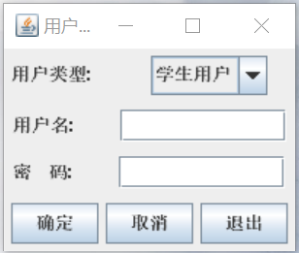

用户登录程序

② 用户类型包括学生用户和教师用户，缺省为学生用户。

③ “确定”按钮功能：如果用户名为空，则打印"用户名不可为空!"；如果密码为空，则打印"密码不可为空!"；如果是学生用户，用户名和密码都是stu，登陆成功则打印"学生用户登陆成功"；如果是教师用户，用户名和密码都是tea；登陆成功则打印"教师用户登陆成功"；如果登陆不成功，则打印"用户名不存在或者密码不正确!"。

④ “取消”按钮功能：将用户名和密码的输入框清空。

⑤ “退出”按钮功能：退出程序

提高要求：教师和学生的用户名、密码、用户类型等都保存在user.txt文件中，登录时从文件中读取用户名密码并进行判断。文档内容具体格式如下：

张同学 123456 student

李同学 123123 student

王老师 456456 teacher

|  |
| --- |
| * **问题分析与解答** |
| * **代码实现** |
| * **运行结果** |
| * **思考及总结** |

1. 使用Swing组件编写一个支持中文文本编辑程序ChineseTextEdit.java，要求如下：
2. 用户界面大小为400×200像素，如下图所示：
3. 程序启动后，多行文本输入框JTextArea中显示当前目录下myText.txt文件中原有的内容，如果该文件不存在，则新建该文件。
4. “保存”按钮功能：将多行文本输入框JTextArea中的内容写入myText.txt文件中保存。
5. “取消”按钮功能：将多行文本输入框TextArea中的内容清空。
6. “退出”按钮功能：退出程序。

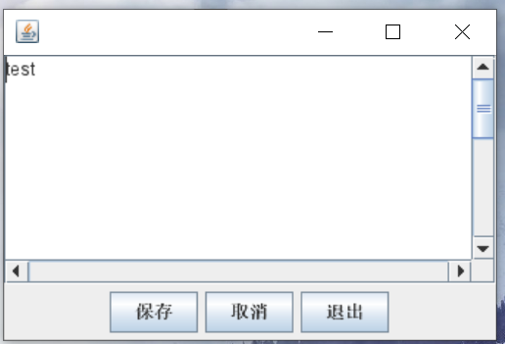

|  |
| --- |
| * **问题分析与解答** |
| * **代码实现** |
| * **运行结果** |
| * **思考及总结** |

1. 设计如下图所示的图形用户界面，随机生成两个100以内的整数，并对这两个数进行求和。按“随机产生”按钮，产生两个随机数并分别显示在“数字一”和“数字二”对应的文本框内，按“计算”按钮，计算产生的这两个随机数之和，并显示在“结果”对应的文本框内。

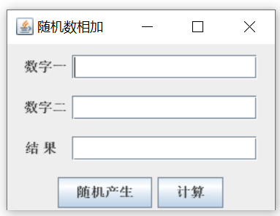

|  |
| --- |
| * **问题分析** |
| * **代码实现** |
| * **运行结果** |
| * **思考及总结** |

1. 用继承Thread类和实现Runnable接口等两种方式分别编写一个线程程序PrintLetter.java，输出从a到z的26个字母，要求每隔1～2秒钟输出一个字母。

|  |
| --- |
| * **问题分析** |
| * **代码实现** |
| * **运行结果** |
| * **思考及总结** |

1. 利用多线程编写一个求解某范围素数的程序FindPrime.java,每个线程负责1000范围：线程1找1-1000；线程2找1001-2000；线程3找2001-3000。请编写程序将每个线程找到的素数打印出来。

|  |
| --- |
| * **问题分析** |
| * **代码实现** |
| * **运行结果** |
| * **思考及总结** |